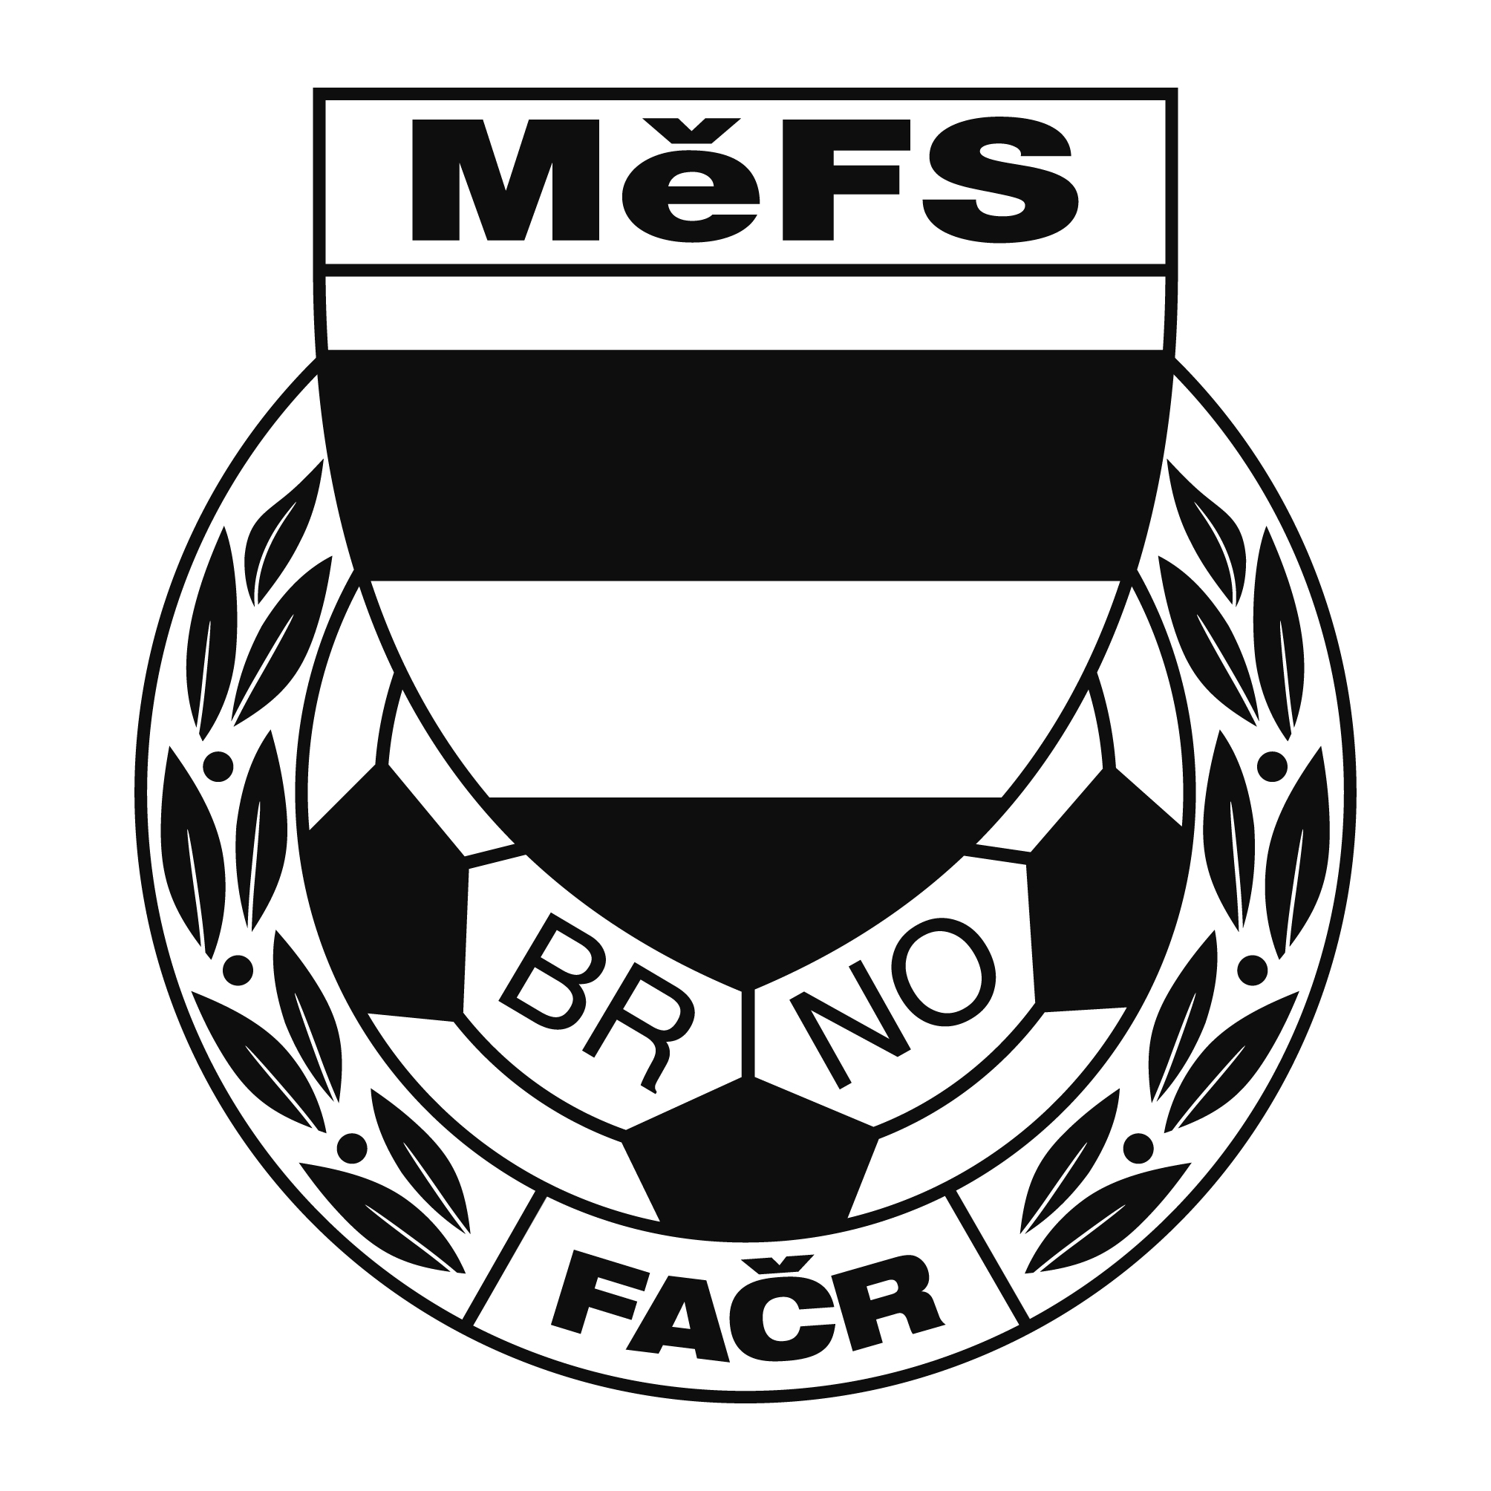
ái
Fotbalová asociace České republiky
Městský fotbalový svaz v Brně
639 00 Brno, Vídeňská 9
Komise rozhodčích

Zápis z jednání komise rozhodčích MěFS Brno č. 6/2024
ze dne 17. května 2024

Přítomni: Milan Knecht, Radek Bábíček, Michael Vašík, Vít Nejezchleba, Roman Petříček

Omluven:

Program:

Komise rozhodčích se na svém mimořádném zasedání zabývala sdělením místopředsedy SK Řečkovice Martina Jelínka, doloženým oznámením hráče SK Řečkovice Jiřího Koniora, vyjadřujícímu se k okolnostem utkání III.tř. Slatina B – Řečkovice B hraném dne 5.5.2024. Komise si vyžádala vyjádření rozhodčích utkání (Jiří Kosmák, Sámuel Szaló, Petr Poddaný) a na jejich základě a na základě vlastních zjištění konstatuje:
- SK Řečkovice po daném utkání nevyužil žádnou z možností, kterou umožňuje Procesní řád, aby vznesl námitku či protest. Z tohoto důvodu nelze považovat výše uvedené sdělení za oficiální protest k danému utkání a veškeré okolnosti, související s průběhem utkání, jsou tímto uzavřeny.
- Komise rozhodčích bere na vědomí sdělení hráče Jiřího Koniora, kterým si stěžuje na chování rozhodčího Jiřího Kosmáka.
- KR považuje chování a vystupování rozhodčích za zcela zásadní součást jejich činnosti. Součástí každého semináře rozhodčích i všech osobních pohovorů členů KR s rozhodčími je tato oblast zdůrazňována a důsledně vyžadována. KR konstatuje, že chování a vystupování rozhodčích MěFS je na dobré úrovni a k dnešnímu dni na něj s výjimkou výše uvedeného sdělení nebyla žádná stížnost.
- KR neshledala žádný nedostatek ve způsobu řízení zmíněného utkání rozhodčím Kosmákem, včetně všech disciplinárních opatření
- KR po vyhodnocení všech okolností konstatuje, že i v souvislosti s přihlédnutím k předchozímu bylo chování rozhodčího Kosmáka na uvedeném utkání nevhodné a zcela neakceptovatelné. Současně však přihlédla i k polehčujícím okolnostem, dosavadní beztrestnosti rozhodčího Kosmáka a mimořádně vyhrocené emotivní situaci způsobené chováním a vystupováním některých hráčů SK Řečkovice B. Na základě výše uvedeného KR trestá rozhodčího Kosmáka pokutou 300,- Kč a omezením delegací.
- KR neomlouvá žádným způsobem případné nevhodné výstupy rozhodčích, včetně výše uvedeného utkání. Je však třeba přihlédnout i k tomu, jakým způsobem na řízení utkání rozhodčím reagují někteří hráči a funkcionáři oddílů. Opakované verbální útoky, urážky a mnohdy i vyhrožování jsou zcela neakceptovatelným jevem, s nímž se rozhodčí mnohdy setkávají. KR žádá všechny oddíly, aby se zaměřily na tuto oblast a případné agresivní projevy při utkáních zásadním způsobem eliminovaly.
- Za projev zcela nekorektního, urážlivého a neakceptovatelného postoje vůči rozhodčímu považuje KR i sdělení hráče JUDr. Jiřího Koniora. Zcela bezprecedentní osobní útoky a urážky, uvedené v tomto sdělení, včetně zpochybnění regulérnosti soutěže. KR pověřila předsedu KR, aby podal podnět Disciplinární komisi MěFS Brno na zahájení disciplinárního řízení s hráčem JUDr. Jiřím Koniorem.

Mgr. Milan Knecht
předseda KR MěFS Brno

